V1 – Seifenblasen auf Kohlenstoffdioxid
Dieser Versuch kann zur Veranschaulichung der unterschiedlichen Dichte von Luft und Kohlenstoffdioxidgas verwendet werden. Es werden Seifenblasen auf einer Atmosphäre von Kohlenstoffdioxid schweben gelassen. Die SuS benötigen zur Erklärung Vorwissen über die Dichte von Stoffen.
Gefahrenstoffe
Kohlenstoffdioxid |  |  | H: - |  |  | P: -

Materialien:
Aquarium, Seifenblasen, Platte zum Abdecken

Chemikalien:
Kohlenstoffdioxid

Durchführung:
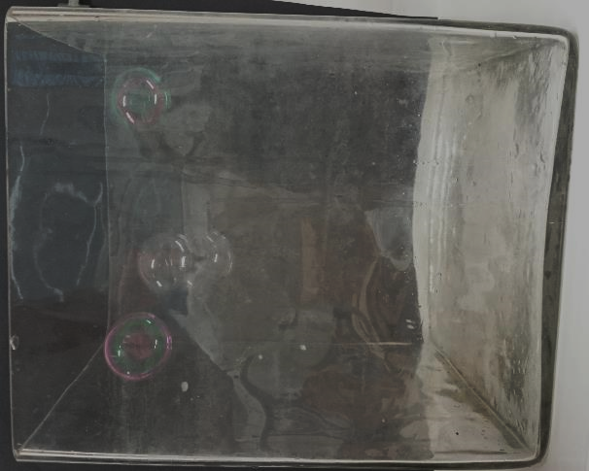
Das Aquarium wird mit gasförmigem Kohlenstoffdioxid gefüllt. Es empfiehlt sich, das Aquarium abzudecken, damit keine Vermischung von Kohlenstoffdioxidgas und der Umgebungsluft stattfindet. Wenn das Aquarium gefüllt ist, werden vorsichtig Seifenblasen über das Kohlenstoffdioxidgas geblasen.

Beobachtung:
Die Seifenblasen schweben auf dem Kohlenstoffdioxidgas.

Abbildung 1: Seifenblasen schweben auf Kohlenstoffdioxid.

Deutung:
Die mit Luft gefüllten Seifenblasen schweben auf dem Kohlenstoffdioxidgas, weil die Dichte von Kohlenstoffdioxidgas mit 1,98 kg∙m⁻³ höher ist als die von Luft (1,29 kg∙m⁻³).

Entsorgung:
-

Literatur:
[1] M. Häffner, https://www.physikalische-schulexperimente.de/physo/Auftrieb_von_Seifenblasen_in_CO2 (zuletzt aufgerufen am 23.07.2017 um 12:20).

Unterrichtsanschlüsse:
Im Anschluss an das Experiment kann eine Recherche der Dichten von Luft und Kohlenstoffdioxidgas sattfinden.

F.-M. Becker, Formelsammlung, Duden Patec 2006, S. 74.
Ebd.

